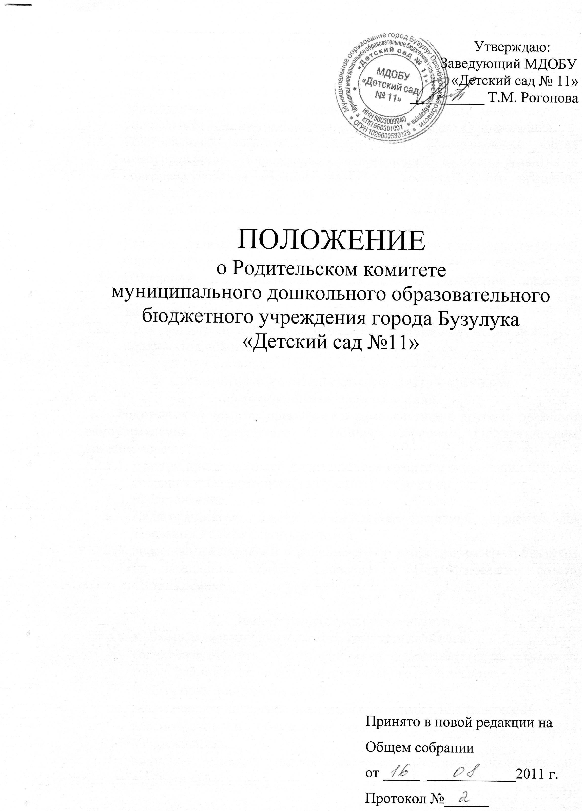

1.Общие положения.
  - Настоящее положение регламентирует деятельность Родительского комитета муниципального дошкольного образовательного бюджетного учреждения города Бузулука «Детский сад № 11» (далее – Учреждение) в соответствии с Законом РФ «Об образовании», Семейным кодексом РФ, Типовым положением о дошкольном образовательном учреждении, Уставом «Учреждения»
  - Родительский комитет может быть избран из числа родителей (законных представителей) детей, посещающих Учреждение.
  - Родительский комитет возглавляет председатель. Родительский комитет подчиняется и подотчетен Общему собранию Учреждения. Срок полномочий Родительского комитета – один год (или ротация состава Родительского комитета проводится ежегодно на одну треть).
  - Для координации работы Родительского комитета в его состав входит заведующий Учреждения, педагогический работник.
  - Деятельность Родительского комитета осуществляется в соответствии с Конвенцией ООН о правах ребенка, действующим законодательством РФ в области образования, Типовым положением о дошкольном образовательном учреждении, Уставом Учреждения и настоящим Положением.
  - Решения Родительского комитета носят рекомендательный характер. Обязательными считаются только те решения Родительского комитета, в целях, реализации которых издается приказ по Учреждению.
- Основные задачи Родительского комитета.
  - содействие руководству Учреждения:
- в совершенствовании условий для осуществления образовательного процесса, охраны жизни и здоровья детей, свободного и гармоничного развития личности ребенка;
- в защите законных прав и интересов детей;
- в организации и проведении массовых воспитательных мероприятий.
  - Организация работы по разъяснению родителям (законным представителям) детей, посещающих Учреждение, их прав и обязанностей, значения всестороннего воспитания ребенка в семье, взаимодействия семьи и Учреждения в вопросах воспитания.
- Функции Родительского комитета.
  - Родительский комитет содействует обеспечению условий для организации образовательного процесса (оказывает помощь в приобретении технических средств обучения, подготовке наглядных методических пособий и т.д.).
  - Проводит разъяснительную и консультативную работу среди родителей (законных представителей) воспитанников об их правах и обязанностях.
  - Оказывает содействие в проведении массовых воспитательных мероприятий с детьми.
  - Участвует в подготовке учреждения к новому учебному году.
  - Рассматривает обращения в свой адрес, а также обращения по вопросам, отнесенным Уставом Учреждения к компетенции Родительского комитета.
  - По представлению педагогического работника вызывает на свои заседания родителей (законных представителей), недостаточно занимающихся воспитанием детей.
- Права Родительского комитета.
  - Вносить предложения руководству и другим органам самоуправления Учреждения по усовершенствованию их деятельности и получать информацию о результатах рассмотрения.
  - Обращаться за разъяснениями различных вопросов воспитания детей в учреждения и организации.
  - Заслушивать и получать информацию от руководства Учреждения, других органов самоуправления об организации и проведении воспитательной работы с детьми.
  - Принимать участие в обсуждении локальных актов Учреждения.
  - Выносить общественное порицание родителям, систематически уклоняющимся от воспитания детей в семье, от платы за содержание ребенка в Учреждении.
  - Председатель Родительского комитета может присутствовать (с последующим информированием членов комитета) на отдельных заседаниях педагогического совета, других органов самоуправления по вопросам, относящимся к компетенции Родительского комитета.
- Организация работы Родительского комитета.
  - В Родительский комитет входят родители (законные представители) детей.
  - Численный состав Родительского комитета Учреждение определяет самостоятельно.
  - Из своего состава Родительский комитет избирает председателя, секретаря.
  - Родительский комитет осуществляет свою деятельность по плану, который согласуется с заведующим Учреждения.
  - О своей работе Родительский комитет отчитывается перед Общим собранием Учреждения не реже одного раза в год.
  - Родительский комитет правомочен выносить решения при наличии на заседании не менее половины состава. Решения принимаются простым большинством голосов.
- Ответственность Родительского комитета.
  - Родительский комитет отвечает:
- за выполнение плана работы;
- за выполнение решений. Рекомендаций;
- за установление взаимопонимания между руководством Учреждения и родителями (законными представителями) детей в вопросах семейного и общественного воспитания.
- за принятие качественных решений по рассматриваемым вопросам в соответствии с действующим законодательством РФ;
- за бездействие отдельных членов Родительского комитета.
  - Члены Родительского комитета, систематически не принимающие участия в его работе, по представлению председателя Родительского комитета могут быть отозваны избирателями.
- Делопроизводство Родительского комитета.
7.1 Заседания Родительского комитета оформляются протоколом.
7.2 В книге протоколов фиксируются:
- Дата проведения заседания;
- Количественное присутствие (отсутствие) членов коллектива;
- Приглашенные (ФИО, должность);
- Повестка дня;
- Ход обсуждения вопроса;
- Предложения, рекомендации и замечания членов коллектива и приглашенных лиц;
- Решение .
7.3 Протоколы подписываются председателем и секретарем
Родительского комитета.
7.4 Нумерация протоколов ведется от начала учебного года.
7.5 Книга протоколов Родительского комитета нумеруется постранично, прошнуровывается, скрепляется подписью заведующего и печатью Учреждения.
7.6 Ответственность за делопроизводство в Родительском комитете возлагается на его председателя или секретаря.

